# 毕业设计初步计划

## 应用名称：

爱词（待定）

## 应用描述：

安卓单词应用，将其作为毕业设计安卓项目的基础模块。现阶段实现

单词查询：（支持键盘查询，语音查询）

提醒功能：设置闹钟，到点后提醒用户去完成Quiz任务。

单词Quiz：每次十道单选题，记录用户选择，统计得分。

每日一词：每天为用户随机推荐一个单词，积少成多，帮助记忆。

用户信息：注册账户，登陆，上传/更改头像，维护用户Quiz的统计状况。

## 需求分析:

英语单词记忆是每个学生必经的学习之路，而且坚持很重要，但市面上的单词记忆应用（扇贝，百词斩）商业性目的太强，广告界面比较花哨，我想开发一款干净清爽，免费的单词记忆软件，具有提醒功能，督促用户坚持单词记忆，提升英语学习效率。

## 原型设计：

UI 工作流模拟构建应用所需完成的一系列任务（按顺序排列）

### 词典模块：

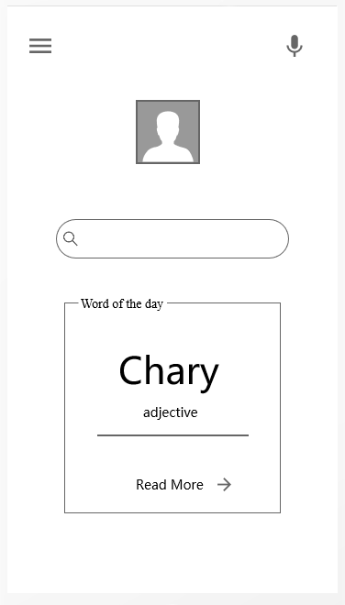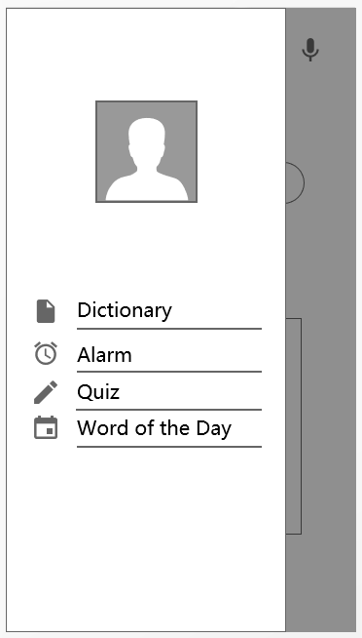

打开应用的初始界面（Dictionary），点击左上菜单“导航”按钮，滑出抽屉导航栏如右图，有dictionary，Alarm，Quiz，Word of the Day 四个功能模块可供选择。

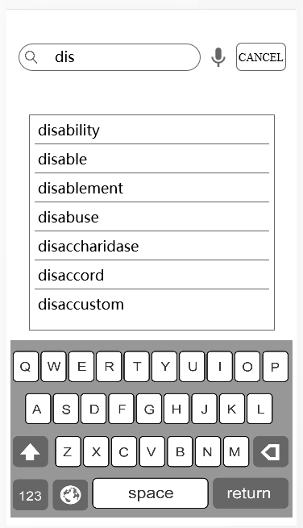

从主菜单点击”搜索框”，跳转至右侧查询界面输入所要查询的单词进行查询，支持补全功能，打算使用集成有道词典API实现。点击“CANCEL”可以返回主界面。

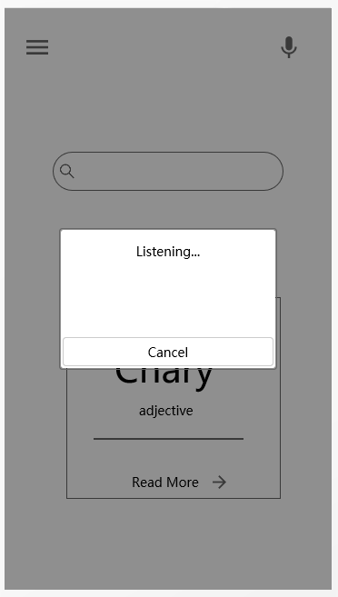

在主界面点击右上方“麦克风”按钮，跳出弹窗，调用手机麦克风，开始语言输入，查询单词，计划使用科大讯飞的语音API实现语音识别功能。

成功识别会跳转至单词界面，失败会给出提示信息返回主界面。

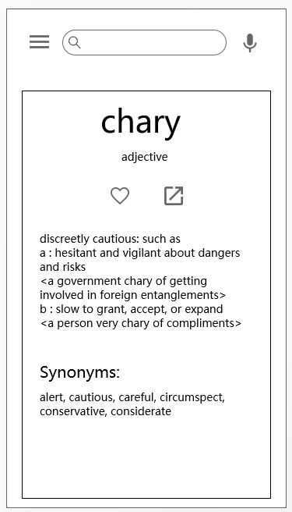

在主界面下方有每日单词，从数据库中随机选取，每日更新，点击“Read More”进入右侧单词页面，给出单词具体信息（此页面和单词文本，语言查询成功后的界面布局一致）

### 闹钟提醒模块

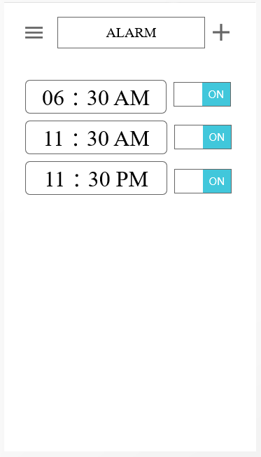

在导航栏点击Alarm，跳转至右侧闹钟管理界面，可以点击“On-Off”按钮控制闹钟的开关。

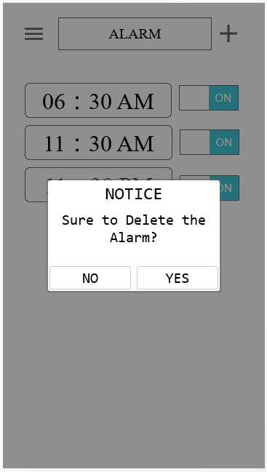

长按每个闹钟跳出弹窗，询问是否删除。点击“Yes”，确认删除，删除该闹钟后返回管理界面；点击“No”，弹窗关闭，返回闹钟管理界面。

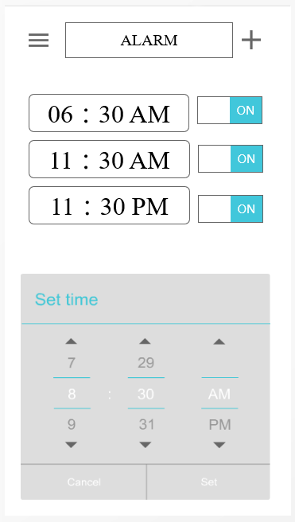

右上”+”按钮，跳出设置弹窗如右图，点“Set”完成设定，点击“Cancel”取消设定，关闭弹窗。

### QUIZ模块

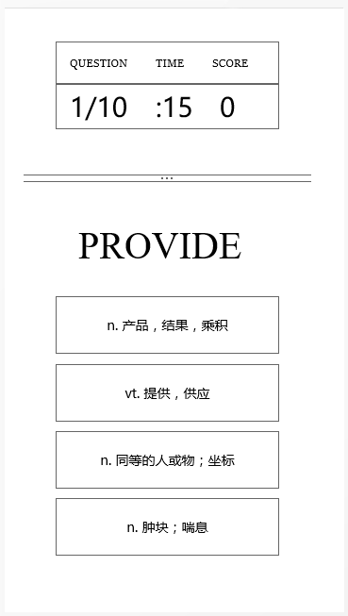

在导航栏点击Quiz，进入右侧单词测试页面，开始答题，上方动态显示答题的进度，剩余时间（每道题15s时间，时间截至仍未作答跳转至下一题），得分情况。

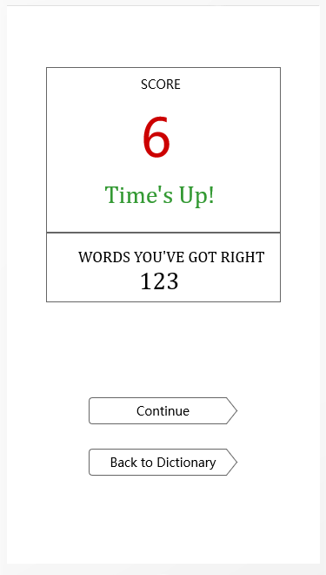

全部题目完成后（每次Quiz计划10道题）进入结束页面，会给出总得分，点击“Continue”开始下一轮，点击“Back to Dictionary”返回主界面。

### 用户注册，登陆，信息管理模块



在主界面或者导航栏点击“头像”（用户未注册登陆或未上传头像，显示默认头像；如果用户登录且已上传头像会显示自定义头像），1.用户未注册登录会跳转至注册登录页面如下

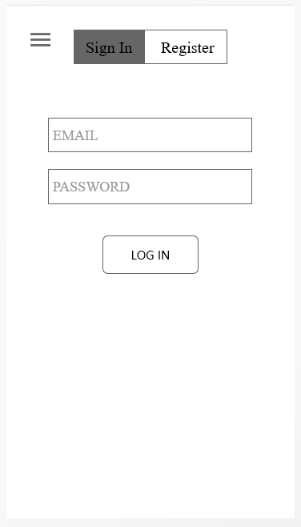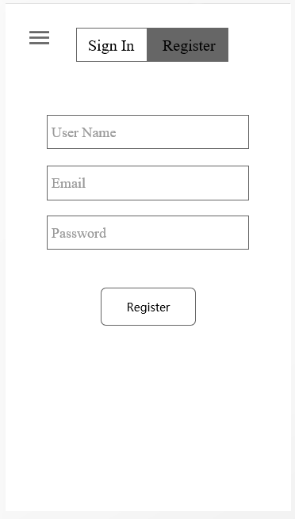

登陆注册页面上方是一个分段控件，可以左右切换，“Log In”或“Register”成功后跳转至用页面如下；注册或登陆失败会跳出弹窗给出提示信息。

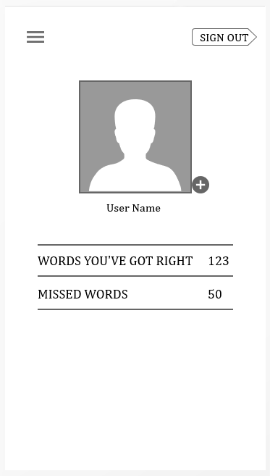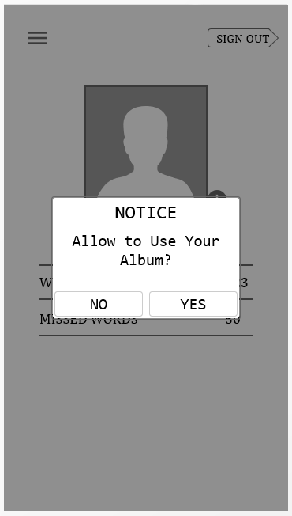

点击头像右下角”+“，弹窗请求访问用户相册，上传（更换）用户头像。

下方会显示已登录用户的答题状况（正确，错误数量）。

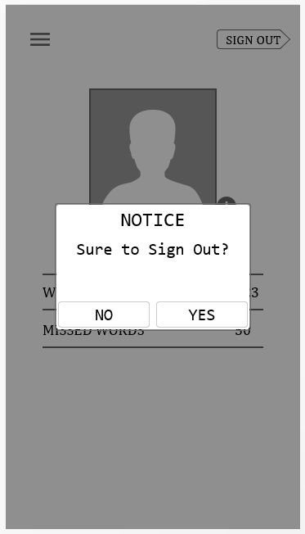

点击”SIGN OUT“后跳出询问弹窗，选择“YES”退出登陆，返回主界面，点击“NO”关闭弹窗。

## 技术清单：

开发环境：

Android Studio

JDK

Mockplus原型工具

MySQL（建立服务器端数据库，管理用户数据）

SQLite（本地数据库，管理Quiz题目，本地词库）

编程语言：

Java，SQL，xml